- Navedi dvije skupine elektroničkih elemenata
Pasivni elektronički elementi
Ovi elementi ne mogu pojačati električni signal niti njime aktivno upravljati. Oni samo troše, pohranjuju ili prigušuju energiju u krugu.
- Primjeri: Otpornici, kondenzatori, zavojnice.
Aktivni elektronički elementi
Ovi elementi mogu kontrolirati protok struje, pojačavati signale ili služiti kao sklopke. Za njihov rad obično je potreban vanjski izvor napajanja.
- Primjeri: Tranzistori, diode, integrirani krugovi (čipovi).

- Nabroji aktivne elektroničke elemente
Tranzistori, diode, integrirani krugovi (čipovi).

- Nabroji pasivne elektroničke elemente
Otpornici, kondenzatori, zavojnice.

- Zašto se koriste otpornici? (oznaka, mjerna jedinica, simboli, izgled, računannje vrijednost stalnog otpornika)
Otpornici se koriste za ograničavanje i kontrolu električne struje u krugu.
Otpornik se označava slovom R
Jedinica električnog otpora je om (Ω)
Vrijednost se određuje pomoću kolor koda:
- Prve dvije boje → znamenke
- Treća boja → množitelj
- Četvrta boja → tolerancija
Primjer:
- crvena (2), ljubičasta (7), smeđa (×10)
→ R = 27 × 10 = 270 Ω

- Zašto se koriste kondenzatori? (oznaka, mjerna jedinica, simboli, izgled)
Kondenzatori se koriste za pohranu električnog naboja (energije) i za upravljanje naponom u elektroničkim krugovima.
Kondenzator se označava slovom C
Jedinica kapaciteta je farad (F)
Dva osnovna simbola:
  - Nepolarizirani kondenzator → dvije paralelne linije
  - Polarizirani kondenzator → jedna ravna i jedna zakrivljena linija (označen + i −)
Različiti oblici, ali najčešće:
  - cilindrični (elektrolitski) – ima označen plus i minus
  - mali pločasti ili keramički – bez polariteta
Ima dvije nožice za spajanje u krug
- Gdje se primjenjuju zavojnice? (oznaka, mjerna jedinica, simboli, izgled)
Zavojnice se koriste za pohranu energije u magnetskom polju i za upravljanje izmjeničnom strujom u elektroničkim krugovima.
Zavojnica se označava slovom L
Jedinica induktiviteta je henri (H)
Prikazuje se kao niz polukružnih zavoja (spirala)
Ponekad ima i dvije paralelne crte uz simbol (ako ima jezgru)

- Koje je osnovno svojstvo diode? (oznaka, mjerna jedinica, simboli, izgled)
Dioda propušta električnu struju samo u jednom smjeru, a u suprotnom je blokira. Dioda se označava kao D
Dioda nema vlastitu mjernu jedinicu, ali se karakterizira:
Prikazuje se kao trokut okrenut prema crti
• Crta označava katodu (−), a druga strana je anoda (+) naponom (V) strujom (A)

- Zašto se koriste tranzistori? (oznaka, mjerna jedinica, simboli, izgled)
Tranzistori se koriste za pojačavanje električnih signala i kao elektroničke sklopke (prekidači) u elektroničkim krugovima.
Tranzistor se označava slovom T (ponekad i Q u nekim shemama)
Tranzistor nema jednu osnovnu mjernu jedinicu, ali se opisuje preko:
- struje (A)
- napona (V)
- pojačanja (β ili hFE – bezjedinična veličina)
- Postoje dvije osnovne vrste:
  - NPN tranzistor
  - PNP tranzistor
- Simbol ima tri priključka:
  - Baza (B)
  - Kolektor (C)
  - Emiter (E)
- Strelica na emiteru pokazuje smjer struje

Izgled tranzistora
- Mali elektronički element s tri nožice
- Može biti:
  - plastično kućište (najčešće crno, okruglo ili ravno)
  - metalno kućište kod starijih tipova
- Različiti oblici ovisno o snazi i primjeni

- Što su integrirani krugovi? (oznaka, simboli, izgled)
Integrirani krugovi su elektronički sklopovi u kojima je veliki broj elemenata (tranzistori, otpornici, diode) smješten u jednom malom čipu.
Integrirani krug se označava slovima IC ili često U (u shemama)
Prikazuje se kao pravokutnik
Mali crni čip (najčešće plastika ili keramika)
Ima više metalnih nožica (pinova) – od nekoliko do mnogo (8, 14, 16, 40 ili više)
Primjeri: čipovi u računalima, mobitelima, radio uređajima

- Što je shema?
Shema (električna shema) je crtež koji pomoću simbola prikazuje električni ili elektronički sklop.

- Koje sheme se koriste u elektronici?
Blok-shema, Električna, Montažna, Montažna shema, PBC shema

- Što je elektronička shema? (prepoznati)
Elektronička (shematska) shema je crtež elektroničkog sklopa koji prikazuje elektroničke elemente i njihove veze pomoću simbola.

Kako je prepoznati:
- sastavljena je od standardnih elektroničkih simbola (otpornik, kondenzator, dioda, tranzistor…)
- elementi su spojeni linijama (vodovima)
- ne prikazuje stvarni izgled uređaja
- nema stvarni raspored elemenata, nego samo funkcionalne veze
- Što prikazuje montažna shema? (prepoznati)
Montažna shema prikazuje stvarni raspored elektroničkih elemenata i način njihovog povezivanja u uređaju.

Kako je prepoznati:
- elementi su prikazani kao stvarni ili pojednostavljeni oblici
- vidi se gdje točno ide koji dio na ploči
- često su prikazane nožice (pinovi) i njihove veze
- više nalikuje “uputi za sastavljanje” nego simbolima
- Što je blok shema?
Blok-shema je pojednostavljeni crtež koji prikazuje rad elektroničkog uređaja pomoću blokova (cjelina) i njihovih veza.

Kako je prepoznati:
- sastavljena je od pravokutnih blokova
- svaki blok predstavlja jednu funkcionalnu cjelinu (npr. pojačalo, napajanje, ulaz)
- blokovi su povezani linijama (tok signala)
- ne prikazuje detaljne elektroničke elemente
- Što su ispravljači?
Ispravljači su elektronički sklopovi koji pretvaraju izmjeničnu struju (AC) u istosmjernu struju (DC).

- Od kojih se dijelova sastoji uređaj za napajanje?
Transformator, Ispravljač, Filtar (glatkoća napona), Stabilizator napona

- Koji je ispravljač najjednostavniji?
Najjednostavniji ispravljač je poluvalni (polutalni) ispravljač.
- S koliko dioda se može izvesti punovalni ispravljač?
Punovalni ispravljač se može izvesti s 2 ili 4 diode

- Koja je prednost Graetzovog spoja u odnosu na ispravljač s dvije diode?
Ne zahtijeva transformator sa srednjim izvodom (srednju točku).

- Prouči sheme ispravljača.
- 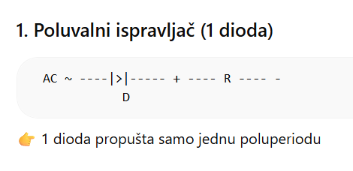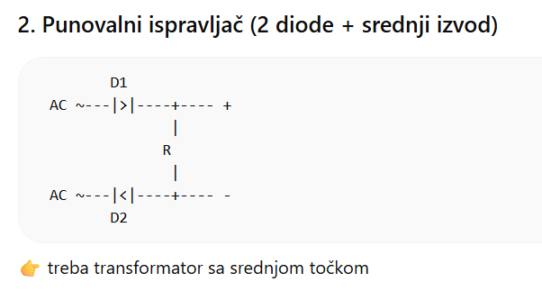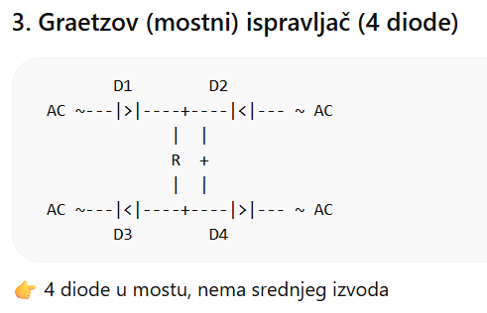

- Koji su najčešći elektronički sklopovi u većini uređaja?
Napajanje, Pojačalo, Ispravljač, Oscilator, Logički sklopovi

- Što je oscilator?
Oscilator je elektronički sklop koji proizvodi električne signale koji se ponavljaju (periodične signale), bez vanjskog ulaznog signala.

- Gdje se upotrebljavaju osciloatori?
Oscilatori se upotrebljavaju u svim elektroničkim uređajima koji trebaju stalni, ponavljajući električni signal (frekvenciju).

- Koji je oscilator najjednostavniji?
Najjednostavniji oscilator je RC oscilator.

- Što je bistabil?
Bistabil (bistabilni multivibrator) je elektronički sklop koji ima dva stabilna stanja i može ih zadržati neograničeno dugo.

- Što je tiskana pločica?
Tiskana pločica (PCB – Printed Circuit Board) je pločica na kojoj su elektronički elementi spojeni pomoću bakrenih vodova (vodova) umjesto žica.

- Kako se izrađuje tiskana pločica?
Tiskana pločica (PCB) se izrađuje u nekoliko osnovnih koraka:
Projektiranje, priprema pločice, graviranje, bušenje, ugradnja elemenata
👉 Izrada PCB-a: projektiranje → priprema → jetkanje (graviranje) → bušenje → lemljenje 👍

